**Nome:** Sidney Oliveira L. de Santana **RA:** 1520052

**Exercícios de Revisão (Aula 13)**

1. **Dê dois exemplos de objetivos arquiteturais.**

**R:** 1. Criar todo o “Design Model” da aplicação.

2. Identificar estrutura necessária para garantir qualidade, performance e segurança.

1. **Cite dois tipos de diagramas UML que mostram os componentes de uma solução.**

**R:** 1. Diagrama de Componentes.

2. Diagrama de Sequência.

1. **Cite os nomes de duas metodologias de avaliação de arquitetura.**

**R:** 1. Software Architecture Analysis Method (SAAM)

2. Architecture Tradeoff Analysis Method (ATAM)

1. **No que consiste fazer a revisão da arquitetura?**

**R:** Consiste em determinar a viabilidade das arquiteturas propostas, verificar se a arquitetura une corretamente os atributos funcionais com a solução técnica proposta, ajudar a identificar problemas e o que pode ser melhorado, dentre outros propósitos.

1. Desenhe um diagrama de implantação representando a aplicação que foi implantada na Heroku (na aula 12).

**R:**

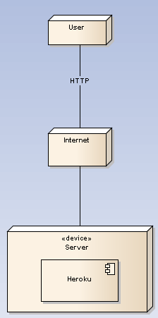

1. Uma empresa vende produtos aos seus clientes e presta suporte aos produtos vendidos. A empresa planeja oferecer em seu site o **serviço de abertura e acompanhamento de chamados**. Quando um cliente necessitar de suporte, ele poderá abrir um chamado através do site da empresa e acompanhar o status da sua resolução. Cada vez que o status do chamado é alterado, o cliente irá receber uma mensagem via e-mail comunicando a alteração.

O status pode ser:

* Criado: este é o status logo após o cliente registrar o chamado. O chamado está em uma fila e será analisado pelo **líder do suporte**.
* Encaminhado: o chamado foi analisado pelo líder do suporte e foi encaminhado para o funcionário para quem ele delegou a tarefa de resolver o problema. O chamado está em uma fila e será tratado pelo **funcionário de suporte**.
* Agendado: o chamado foi consultado pelo **funcionário de suporte**, que programou em sua agenda quando irá resolver o problema.
* Resolvido: o problema foi resolvido pelo **funcionário de suporte**. O chamado está em uma fila para ser verificado pelo funcionário da qualidade.
* Verificado: a resolução do problema foi verificada pelo **funcionário da qualidade**. O chamado está em uma fila para que o **funcionário de front-end** entre em contato com o cliente e comunique a resolução.
* Finalizado: O **funcionário de front-end** entrou em contato com o cliente por telefone e comunicou a resolução do problema.

A equipe de infra-estrutura de TI da empresa requisitou que:

* A aplicação web seja implantada em um servidor que está na rede DMZ (desmilitarizada) da empresa.
* A aplicação web acesse a base de dados que está na rede corporativa da empresa, passando pelo firewall entre a rede DMZ e a rede corporativa.
* Os funcionários que irão interagir com o sistema deverão efetuar o login utilizando as mesmas credenciais que já estão cadastradas no Active Directory da empresa.

1. Defina uma arquitetura em camadas para esta aplicação e defina os componentes de cada camada.

**b)** Desenhe um diagrama de implantação desta solução, mostrando onde os componentes da solução serão implantados, e com quais sistemas a solução irá interagir.

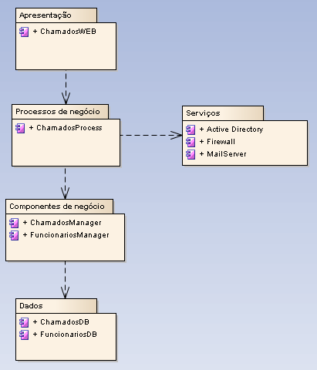**Arquitetura em Camadas**

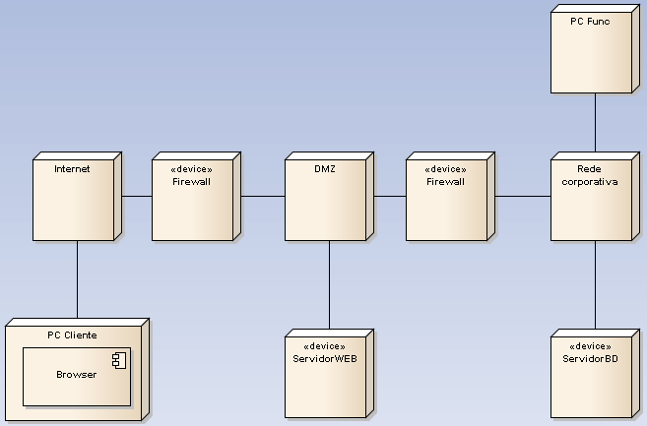**Diagrama de Implantação**